Муниципальное бюджетное дошкольное образовательное учреждение
детский сад комбинированного вида № 16 «Красная шапочка»
г. Минеральные Воды

Конспект открытого показа образовательной деятельности
по духовно-нравственному развитию детей
в старшей логопедической группе
«Хорошая семья - традициями крепка»
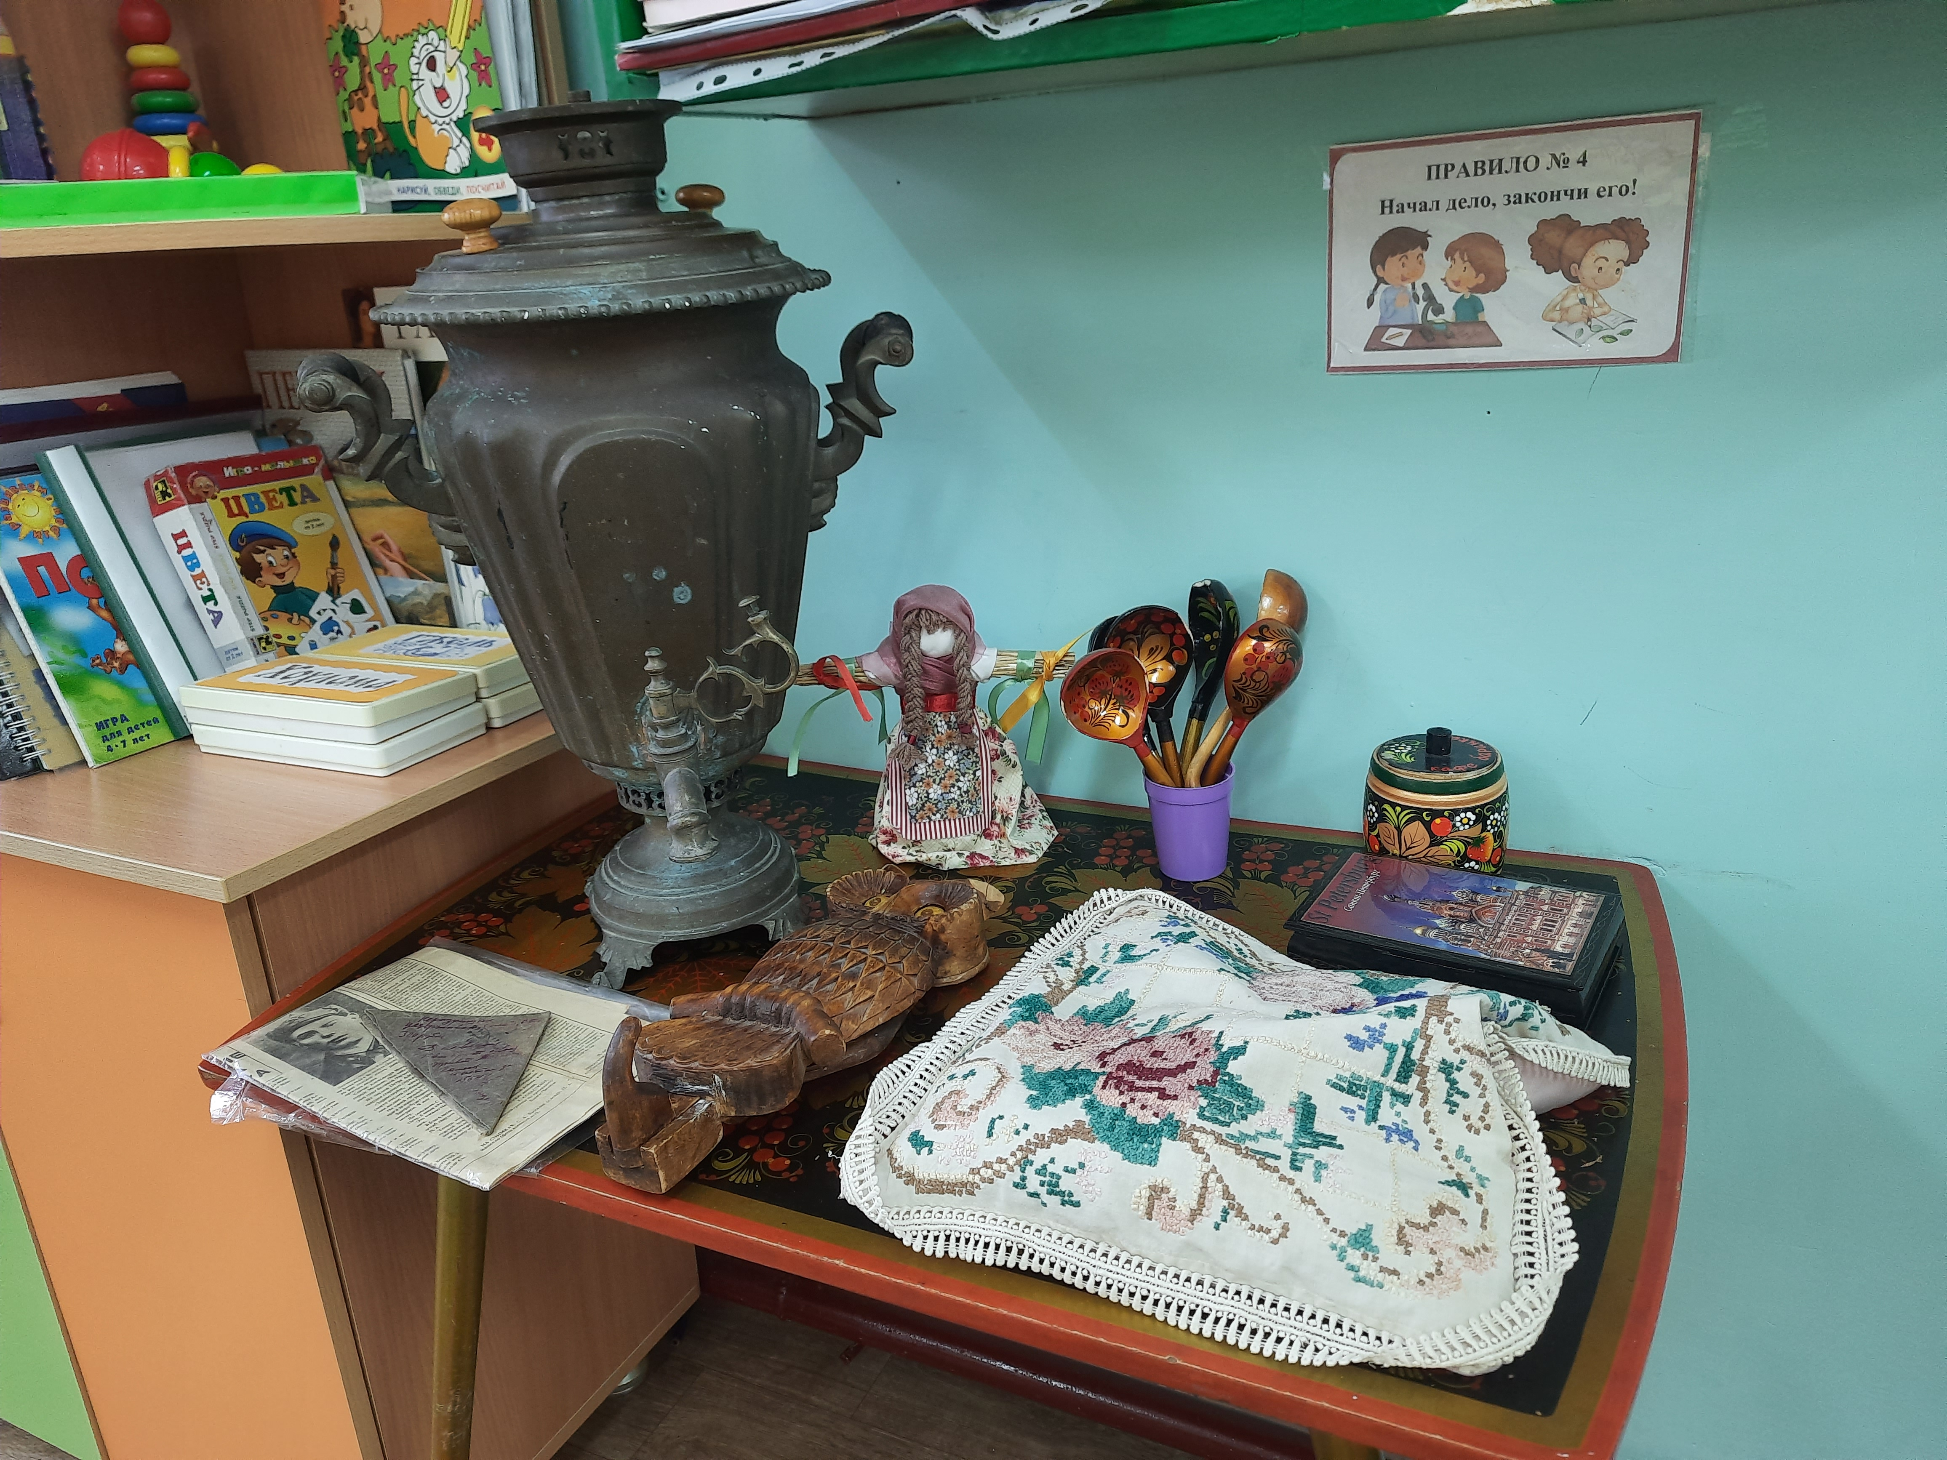

Воспитатель: Струкова Н.А.
Учитель-логопед: Садовая О.М.

2021-2022 учебный год
Цели и задачи: формировать представления о старинных и современных семейных традициях и обычаях, объединяющих семью; расширять представления о родственных отношениях, знакомить с понятием «родственные связи»; активизировать и обогащать словарный запас детей; воспитывать любовь и уважение к членам своей семьи, чувство гордости за свою семью.
Материалы и оборудование: тематический набор картин «Моя семья», изображение Птицы счастья, разноцветные перья, костюм Василисы Премудрой, семейные фотографии, реликвии, атрибуты для игр «Мама – солнышко моё», «Помощники», колокольчик, ребус «7Я», элементы русских костюмов для мальчиков.
Предварительная работа: подборка семейных фотографий, реликвий, беседы на тему «Семейные традиции», заучивание п/г «Моя семья»
Ход образовательной деятельности
1.Организационный этап.
Воспитатель: - Здравствуйте, ребята! Каждый новый день нужно начинать с хорошим настроением. А поднять настроение нам поможет весёлый колокольчик (звенит колокольчик)
-Колокольчик озорной
Ты ребят в кружок построй.
- Покажите ваши ладошки, потрите их ладошка о ладошку. Что вы чувствуете (тепло).
Это тепло ваших добрых рук и сердец. Давайте поделимся друг с другом своим теплом. Соедините ваши руки. Вы чувствуете тепло друг друга? Какое настроение у вас сегодня?(ответы детей)
2. Вводная часть.
Воспитатель: - Ребята, я сейчас загадаю вам загадку, а вы постарайтесь отгадать.
(Выставляю на доске 7 + Я = СЕМЬЯ)
- Это слово каждый знает,
Ни на что не променяет!
К цифре «семь» добавлю «Я»-
И получится? (Семья).
Воспитатель. Правильно! Это семья. Замечательное, доброе, теплое слово «семья». Давайте произнесем его по слогам, что получается? ( Семь — Я)
Воспитатель. Ребята, а как вы думаете, что обозначают эти – «семь — я»?
Дети. Это наша семья — мама, папа, я, 2 бабушки и 2 дедушки.
Воспитатель. Правильно. Раньше, в старину, на Руси говорили: семья - это семь Я. Это значит, что вы как бы повторяетесь в родной семье семь раз. Подойдите к нашей фотовыставке и приглядитесь внимательнее к своим родным. Ваша улыбка напоминает улыбку мамы, походка - походку папы, цвет глаз такой же, как у бабушки, овал лица и родинка - как у дедушки. Вы похожи на своих братьев и сестер.
Воспитатель: Скажите мне дети, а что такое семья?
Дети: Семья – это люди, которые любят друг друга, заботятся друг о друге, жалеют, сочувствуют, уважают друг друга, ласково говорят друг с другом.
Воспитатель: Какой должна быть семья?
Дети: Большой, крепкой, дружной, трудолюбивой.
Воспитатель: Чем отличаются люди из разных семей?
Дети: Фамилией, именами, внешностью, традициями.
Воспитатель: У каждого из вас есть своя семья. Есть семьи большие, а есть маленькие. Бывает семья, которая состоит из мамы и ребёнка, а ещё бывают многодетные семьи, где кроме взрослых растёт трое или больше детей! У нас в группе есть три многодетных семьи: Мурдасовы, Лысенко и Темирчевы.
Семья – это не просто родственники, живущие рядом, это близкие люди, связанные теплыми чувствами, общими интересами и, конечно же – традициями. Что вы знаете о традициях?
Дети: Традиции – это принятые в семье правила поведения, которые постоянно соблюдают и взрослые и дети. У каждой семья свои традиции.
3. Основная часть.
Воспитатель: С древних времён каждый человек хотел, чтобы его семья была счастлива. У русского народа было очень много символов счастья. Одним из них была – волшебная Птица счастья, одно перо которой может принести человеку счастье. Вот одна из этих птиц залетела сегодня к нам в детский сад.
(Вношу “Птицу счастья”, сажаю ее на крышу домика)
Воспитатель: Сегодня эта птица будет собирательницей семейных традиций, а мы будем её помощниками.
- На поиски счастья в сказках всегда отправлялся Добрый молодец, преодолевая очень много препятствий и выполняя много заданий. Вот и сейчас за пером Птицы-счастья отправится Добрый Молодец Харитон.
- Иди к Василисе Премудрой и попроси у неё перо, которое обронила Птица-счастья.
(Ребенок подходит к дому Василисы, приветствует её поклоном, просит перо)
Василиса сообщает, что перо дети получат только в том случае, если они смогут ласково назвать своих родных.
Игра «Назови ласково» (Мама – мамочка, мамуля и т.д.)
Ребёнок получает перо, воспитатель крепит его к хвосту Птицы, открывается первая картинка – «Традиции на Руси»
Воспитатель: - Какие старинные традиции вы знаете? (Воспитатель показывает картинку с изображением кошки)
Дети: - Есть такая старинная традиция: при переезде в новый дом первой в жилище пускать кошку. Люди верили, что кошка оберегала и защищала дом.
Показывает картинку с изображением младенца.
- А какая могла быть традиция на Руси, связанная с ребёнком.
- Это очень интересно: когда ребёнка купали в первый раз, в таз с водой опускали уголёк, зернышко, монетку. Зачем? Попробуйте догадаться? (ответы детей).
Воспитатель:
Опуская предметы в воду приговаривали.
- Уголёк - Пусть всегда в доме будет тепло.
- Зерно - Будь всегда сыт.
- Монета - Будь всегда богат.
Воспитатель: - Всё верно! А теперь пусть молодец Алексей пойдёт к Василисе и добудет второе перо.
Василиса: Перо вы получите, если разбираетесь в родственных связях.
Игра «Родственные связи» ( Мамина мама – это… бабушка и т.д.)
Дети получают второе перо, открывается вторая картинка – традиция «Семейные праздники, посиделки, застолья» Детям предлагается рассказать, как у них в семье проходят праздники, а так же семейные обеды, ужины.
В завершении рассказов ребёнок читает стихотворение: «Воскресенье» Олег Бундур
Воскресенье – вот везенье! Воскресенья так нужны!
Потому что в воскресенье мама делает блины.
Папа к чаю чашки моет. Вытираем их вдвоём,
А потом мы всей семьёю чай с блинами долго пьём.
А в окошко льётся песня, я и сам запеть готов!
Хорошо, когда мы вместе, даже если нет блинов.
Воспитатель: За третьим пером отправится добрый молодец Иван.
Василиса: А перо вы получите, если поиграете со мной в игру «Дружная семейка»
Пальчиковая игра: «Мама лепит пирожки, папа полку мастерит,
Дед в очках читает книжку, шьёт бабуля мне штанишки,
Моет пол сестричка Маша. Трудится семья вся наша.
На лужок я побежал, всем большой букет нарвал»
Воспитатель открывает следующую картинку – традицию «Необычное приветствие»
- Обычно, когда родные люди встречаются после разлуки, они обнимаются, целуются. Но в некоторых семьях существуют необычные традиции приветствия. И я знаю такую семью. Харитон сейчас расскажет и покажет, как в его семье принято здороваться.
Игра «Необычное приветствие»
Воспитатель: За четвёртым пером отправится добрый молодец Кирилл.
Василиса предлагает сначала собрать вещи для семейного путешествия, но только те вещи, которые начинаются со звука С.
Игра «Семейное путешествие»
Воспитатель открывает четвёртую картинку «Семейные путешествия»
Дети рассказывают о традициях, связанных с путешествиями.
Воспитатель: За пятым пером отправится добрый молодец Максим.
Василиса: - Слагать пословицы, которые несут смысл – тоже древняя традиция. И сейчас я проверю, знаете ли вы пословицы о семье?
Василиса начинает пословицу – дети заканчивают.
«Вся семья вместе, так и душа… на месте», «Семья в куче – не страшна и…туча», «Дерево держится корнями, а человек…семьёй», «Добрая семья прибавит…ума», «В семье согласно, так и дело идёт …прекрасно»
Воспитатель открывает следующую (пятую) картинку «Семейные праздники»
- Какие семейные праздники вы знаете? (Дети рассказывают о семейных праздниках и традициях, связанных с ними)
Воспитатель: За шестым пером пойдёт добрый молодец Павел.
Василиса: - Угадайте мою загадку: «В мире нет её роднее, справедливей и добрее.
Я скажу, друзья, вам прямо – лучше всех на свете…мама»
- Я приготовила для вас игру «Мама – солнышко моё». Расскажите, какие ваши мамы? (Дети берут лучики, приставляют их к кругу, говоря о маме добрые слова: нежная, заботливая, любимая, красивая, добрая, хорошая, ласковая, славная, прекрасная, лучшая, весёлая, трудолюбивая, жизнерадостная, душевная)
Василиса: - У вас получилось такое лучистое солнышко, потому что вы сказали много добрых, хороших слов о маме. Возьмите перо.
Воспитатель открывает шестую картинку – традицию «Помощь взрослым».
- Радовать своих родных хорошими поступками и добрыми делами – прекрасная традиция! Ребятам предлагается рассказать, как они помогают дома по хозяйству маме и папе. После этого детям предложить практическую игру «Помощники»: нужно разбиться на пары и выполнить поручения(накрыть на стол, одеть на прогулку младшего брата, забить гвоздь, закрутить гайку, вытереть насухо помытую посуду, вычистить щёткой одежду, заправить постель, аккуратно сложить свои вещи и т.д.)
Воспитатель: -За седьмым пером в путь отправится добрый молодец Кирилл.
Василиса:- Если хотите перо получить, поиграйте в мою игру «Скажи по-другому»
«Если у мамы голубые глаза, то мама (какая?) – голубоглазая.
У папы серые глаза. У сестры длинные ноги. У брата румяные щёки. У дяди карие глаза. У тёти светлые волосы. У брата круглое лицо. И т.д.»
Василиса вручает детям последнее перо.
Воспитатель открывает седьмую картинку – традицию «Семейные реликвии»
- Семейные реликвии – это вещи, которыми пользовались наши прабабушки или прадеды. Это могут быть старинные фотографии, украшения, письма с фронта, или ничем не примечательные предметы быта. Но они нам очень дороги, потому что напоминают о наших предках, которые давно ушли от нас. И сегодня некоторые ребята принесли в детский сад эти ценные вещи, чтобы рассказать о них (рассказы детей).
4. Заключительная часть.
Воспитатель: - Ребята, посмотрите на нашу Птицу счастья: как она расцвела и преобразилась! Я думаю, ей очень понравилось у нас. Давайте оставим эту Птицу счастья у себя в группе, ведь детский сад – второй наш дом и мы живём здесь дружной семьёй.
(Звенит колокольчик)
- Колокольчик озорной, ты ребят в кружок построй!
- Ребята, вам понравилось сегодняшнее путешествие в мир семейных традиций? А какие традиции вы хотели бы взять в свою семью? (ответы детей)
- Я хочу вам сказать: Любите, уважайте, берегите, радуйте своими успехами своих родителей. Цените самое дорогое, что есть у человека – свои семьи.
Будьте все вместе, друг друга цените
Обиды и ссоры подальше гоните
И пусть про вас говорят все друзья:
Какая хорошая – ваша семья.

